Universidad de San Carlos de Guatemala

Facultad de Ingeniería

Escuela de Ingeniería en Ciencias y Sistemas

Organización Lenguajes y Compiladores 1

Nombre: Selvin Lisandro Aragón Pérez

Carnet: 201701133

**MANUAL USUARIO**

El objetivo de la siguiente página web es reconocer de manera lexica y sintáctica un conjunto de sentencias en lenguaje java y compararlo con otro archivo de esta manera verificar si es copia.

El sitio cuenta con la siguiente interfaz

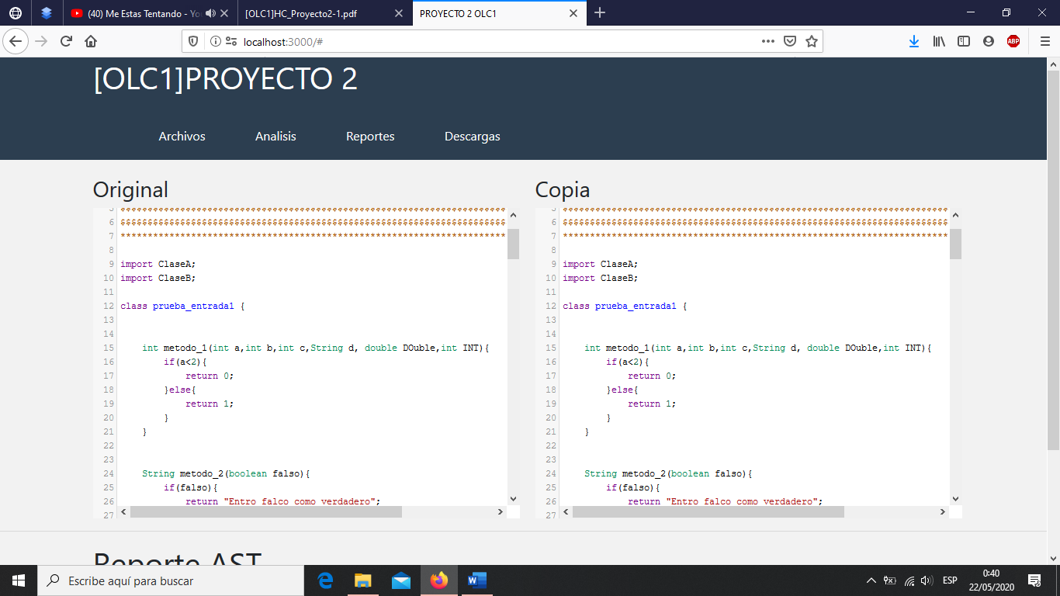

**Archivo:** Al seleccionar esta opción se podrán elegir las siguientes opciones

* Abrir: Cargara los datos de un archivo
* Abrir Copia: Cargara los datos de un archivo en formato de copia
* Nuevo Archivo: Creara un nuevo archivo.
* Guardar Como: Guardamos el texto de entrada

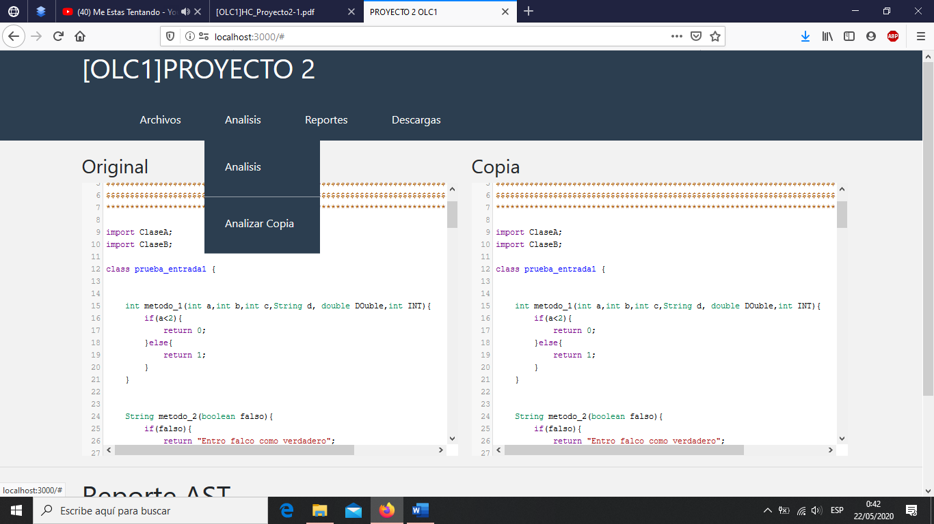

**Análisis:** Al seleccionar esta opción se podrán elegir las siguientes opciones

* Analisis: Generara un jtree que tendrá el comportamiento del ast reconocido

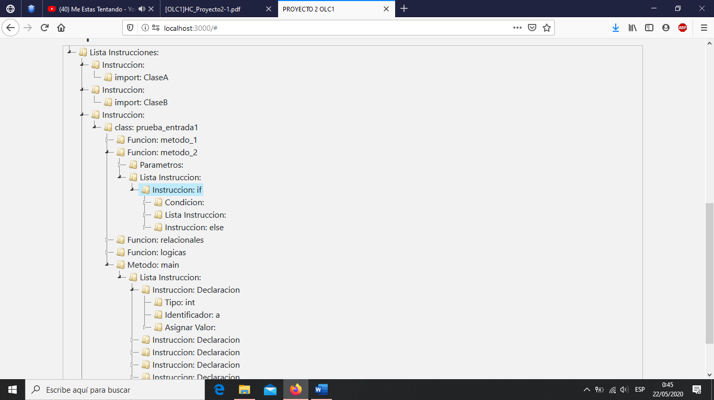

* Analisis Copia: Realiza una comparación entre los dos archivos identificando las clases que contengan el mismo nombre asi como las funciones y las variables.

**Reportes:** Al seleccionar esta opción se podrán elegir las siguientes opciones

* Reporte Tokens: Generara un archivo html donde mostrara todos los tokens reconocidos
* Reporte Errores: Generara un archivo html donde mostrara todos los tokens no reconocidos asi como errores sintácticos

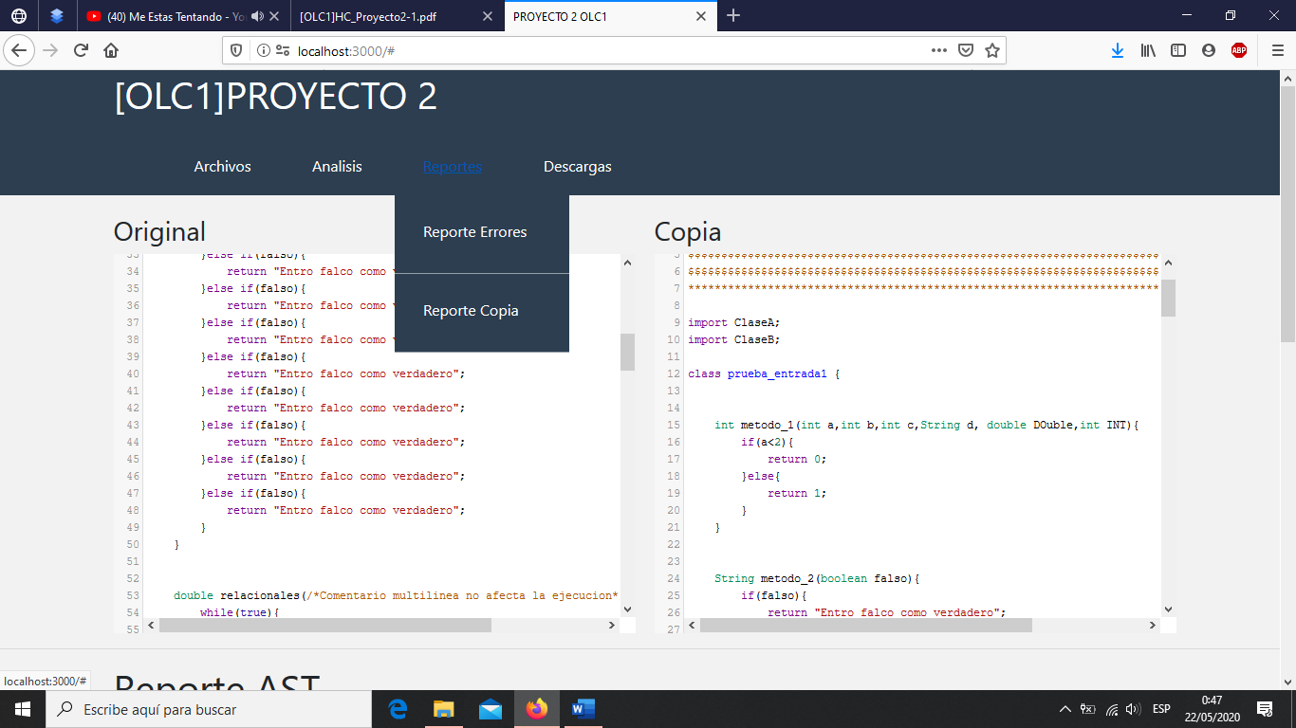

**Reporte de Tokens**

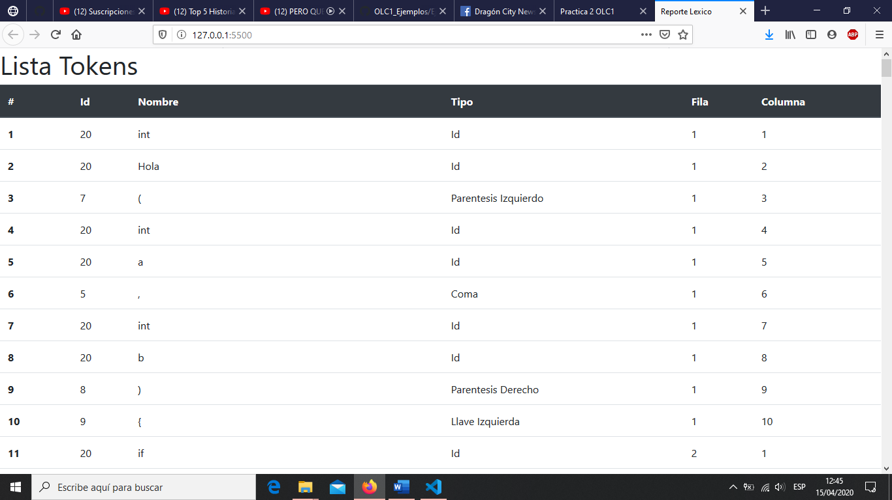

**Reporte de Errores**

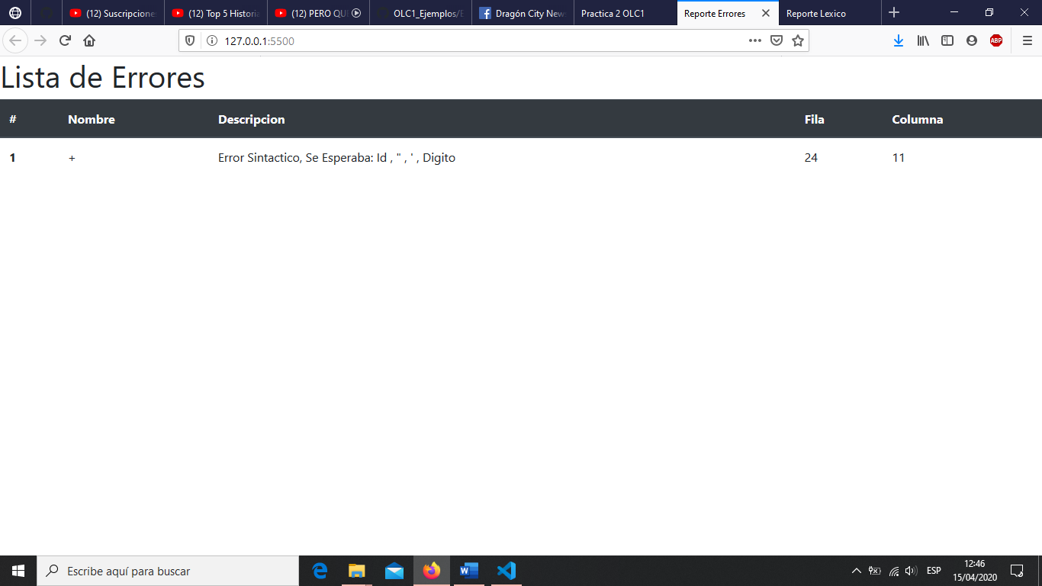

**Descargas:** Al seleccionar esta opción se podrán elegir las siguientes opciones

* Descargar Reporte: Este Prodra descargar todos los reportes en formato pdf.

